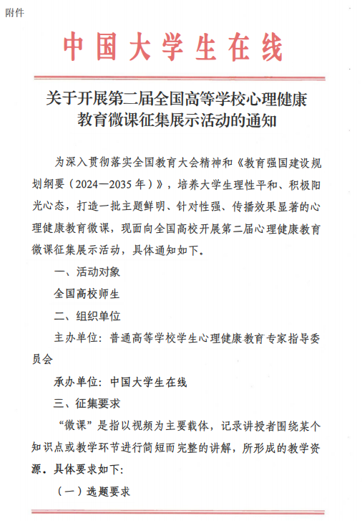

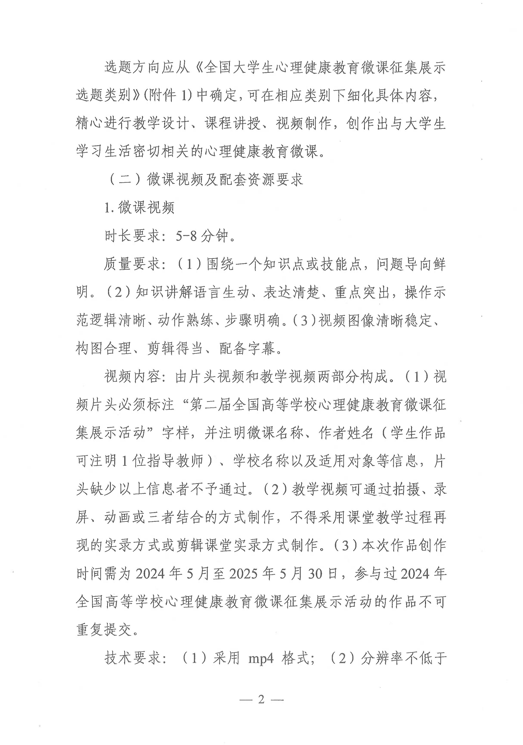

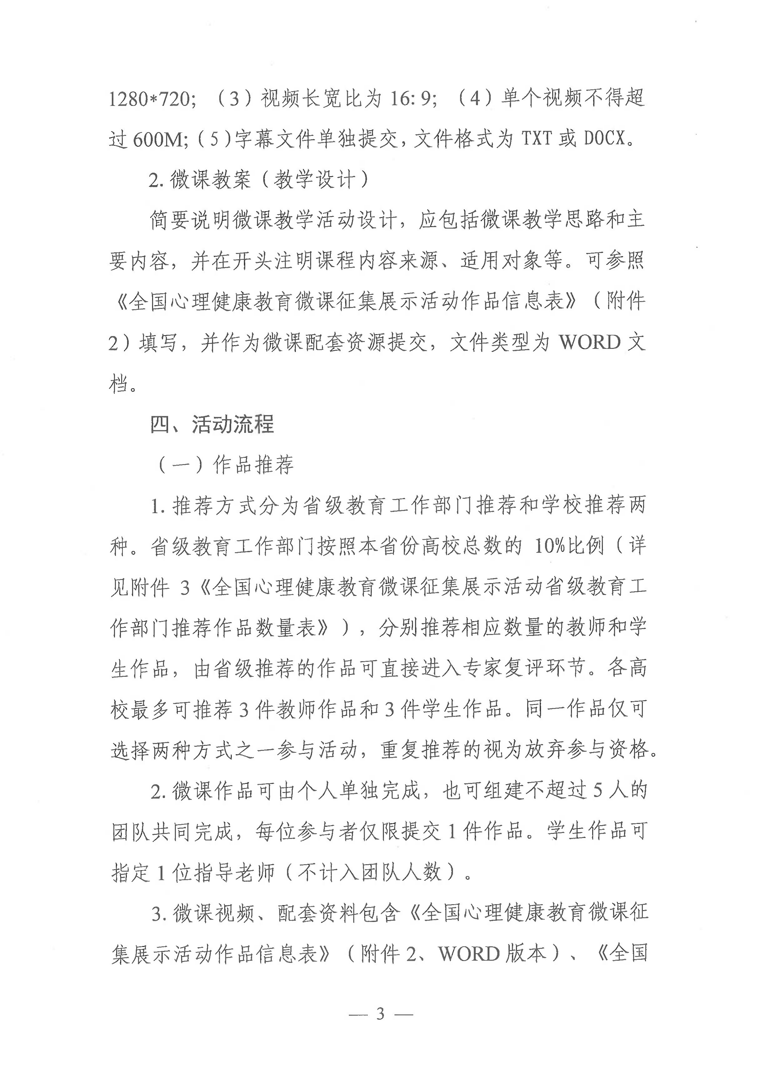

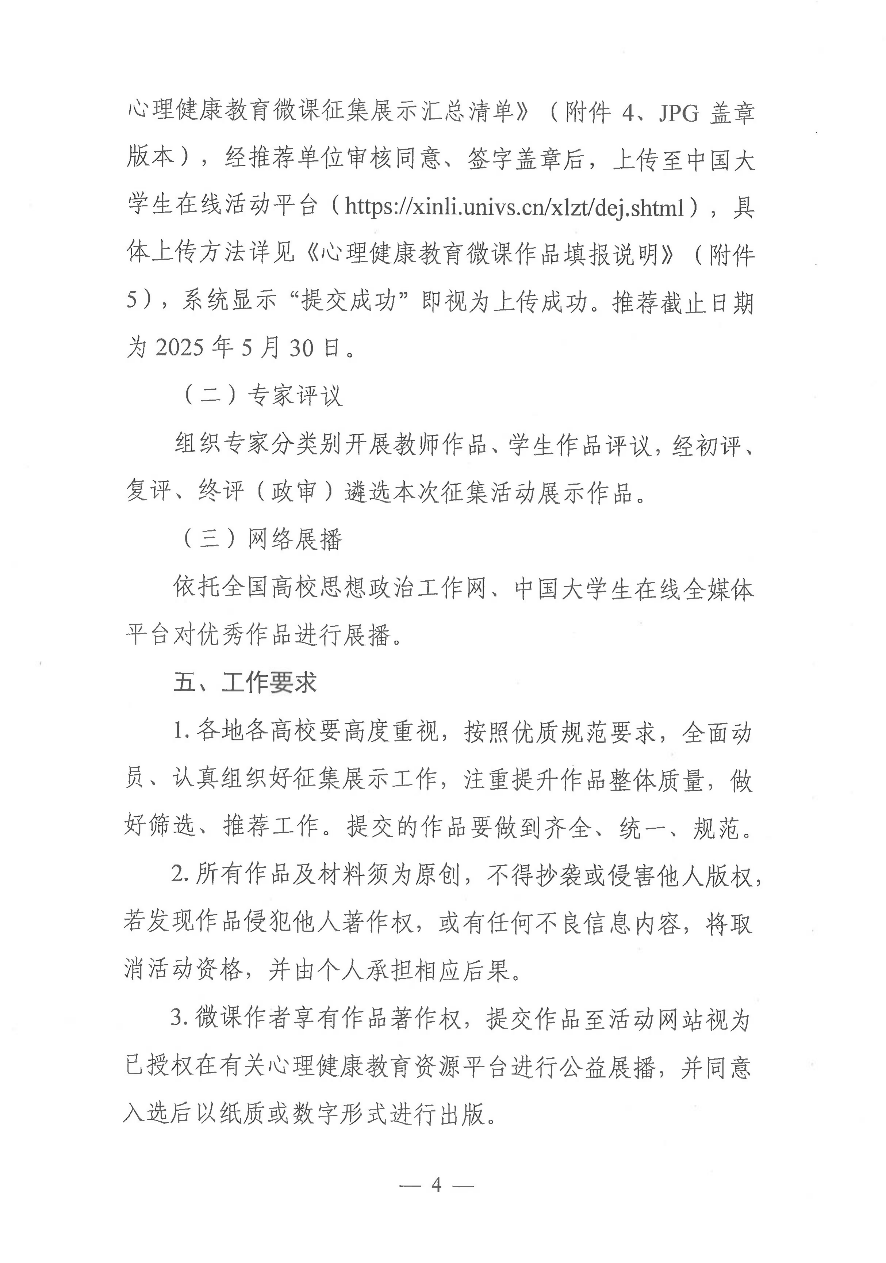

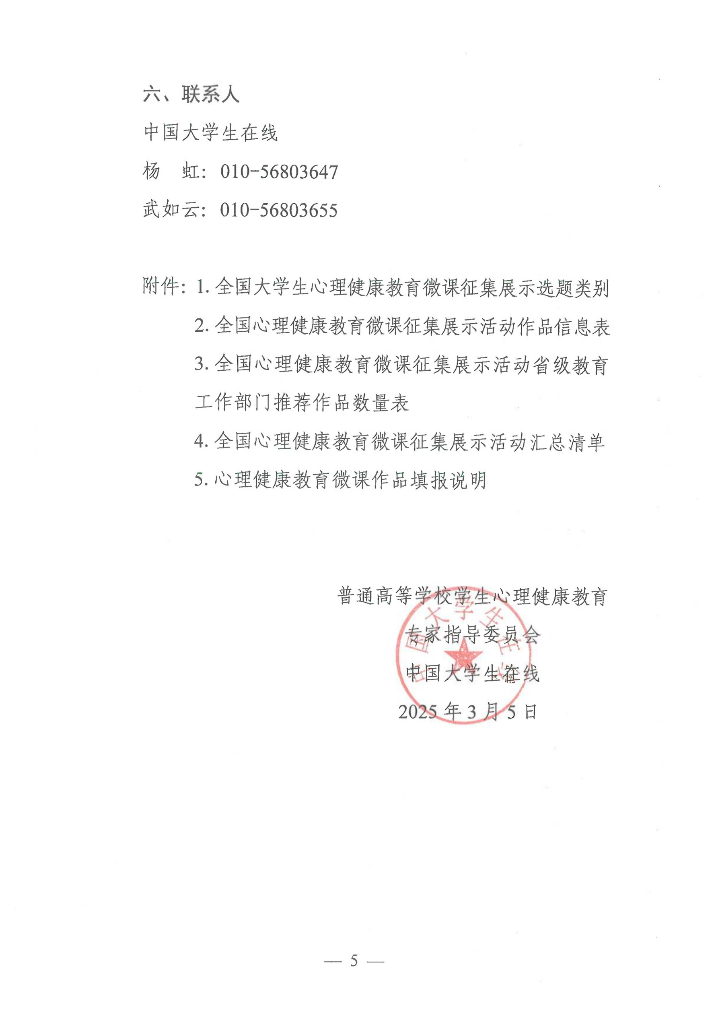

附件1

全国大学生心理健康教育微课征集展示

选题类别

1.大学生心理健康基础知识

2.自我认识与自尊自信

3.情绪与压力调适

4.人际交往与沟通互动

5.学业发展与生涯规划

6.大学适应与积极心态培养

7.生命教育与危机预防

8.大学生恋爱与亲密关系

9.家校共育与家庭关系

10.与大学生心理健康相关的其他内容

附件2

全国心理健康教育微课征集展示活动

作品信息表

|  |  |  |  |  |  |
| --- | --- | --- | --- | --- | --- |
| 学校名称： | | | | | |
| 作品类别 | | □ 教师作品 | | □ 学生作品 | |
| 作者 | |  | | | |
| 指导教师（学生作品填写，限1名） | |  | | | |
| 微课名称 | |  | | | |
| 选题类别 | |  | | | |
| 联系电话 | |  | 电子邮箱 | |  |
| 作品简介  （不少于  300字） | 使用的技术手段、制作软件、选题创意、教学设计方案和课件介绍等。 | | | | |
| 设计思路 |  | | | | |
| 本人承诺 | 一、本人同意将作品授权给心指委，在全国推广应用，并同意资源入选后以数字形式进行出版。  二、作品及主要素材为本人原创，保证不存储、发布、传播以下信息：  1.违反宪法所确定的基本原则的；  2.危害国家安全，泄露国家秘密，颠覆国家政权，破坏国家统一的；  3.煽动民族仇恨、民族歧视，破坏民族团结的；  4.破坏国家宗教政策，宣扬邪教和封建迷信的；  5.散布谣言，扰乱社会秩序，破坏社会稳定的；  6.散布淫秽、色情、赌博、暴力、凶杀、恐怖或者教唆犯罪的；  7.含有法律、行政法规禁止的其他内容的；  8.有问题地图的内容。  三、本人承诺本作品上传后将对内容进行再次确认。  我在此郑重声明：所提交的作品是本人所取得的真实成果，除文中已注明引用的内容外，作品中不含任何其他个人或集体已经发表或撰写的作品成果，对本人作品的创作做出重要贡献的个人和集体，均已在文中以明确方式标明。作品遵守我国《著作权法》和《专利法》等相关法律法规，作品不以任何方式抄袭、剽窃他人学术成果，承诺申报作品真实可信，没有知识产权争议。本人完全意识到本声明的法律结果由本人承担。 | | | | |

附件3

全国心理健康教育微课征集展示活动

省级教育工作部门推荐作品数量表

|  |  |  |  |
| --- | --- | --- | --- |
| 省份 | 推荐作品数量（个） | 省份 | 推荐作品数量（个） |
| 北京市 | 9 | 湖北省 | 13 |
| 天津市 | 6 | 湖南省 | 14 |
| 河北省 | 13 | 广东省 | 17 |
| 山西省 | 7 | 广西壮族自治区 | 7 |
| 内蒙古自治区 | 5 | 海南省 | 3 |
| 辽宁省 | 11 | 重庆市 | 8 |
| 吉林省 | 6 | 四川省 | 14 |
| 黑龙江省 | 8 | 贵州省 | 7 |
| 上海市 | 7 | 云南省 | 9 |
| 江苏省 | 17 | 西藏自治区 | 2 |
| 浙江省 | 11 | 陕西省 | 10 |
| 安徽省 | 13 | 甘肃省 | 5 |
| 福建省 | 7 | 青海省 | 2 |
| 江西省 | 11 | 宁夏回族自治区 | 2 |
| 山东省 | 16 | 新疆维吾尔自治区 | 5 |
| 河南省 | 17 |  |  |

说明：省级教育工作部门分别推荐相应数量的教师和学生作品，由省级推荐的作品可直接进入专家复评环节。

附件4

全国心理健康教育微课征集展示活动汇总清单

推荐单位：

|  |  |  |  |  |
| --- | --- | --- | --- | --- |
| 序号 | 微课名称 | 作品类别  （教师/学生） | 作者 | 指导教师（学生作品，限一名） |
|  |  |  |  |  |
|  |  |  |  |  |
|  |  |  |  |  |
|  |  |  |  |  |
|  |  |  |  |  |
|  |  |  |  |  |

（盖章）：

年 月 日